CÁCH NẤU 3 LOẠI NƯỚC UỐNG THANH NHIỆT GIÚP CON "MÁT TỪ TRONG RA NGOÀI" SUỐT HÈ

Mới đầu hè nhưng thời tiết khó chịu, oi nóng dễ khiến trẻ mắc các bệnh về nóng trong, nổi mẩn đỏ. Để phòng và điều trị các bệnh do thời tiết gây ra ở trẻ cần phải can thiệp từ bên trong. Như thế sẽ đem lại lợi ích lâu dài hơn là việc dùng thuốc bôi ngoài da hoặc thuốc Tây y.
Ngoài ra, vào mùa hè nhiệt độ tăng cao dễ dẫn đến tình trạng mất nước ở trẻ sơ sinh và trẻ nhỏ. Trong khi đó, lượng nước mà trẻ dung nạp hàng ngày là quá ít không đủ để đào thải độc tố trong cơ thể ra ngoài.
Vì vậy, để phòng và điều trị tình trạng mất nước, nóng trong, nổi mẩn đỏ cho con, các mẹ có thể cho con dùng một số loại nước có tác dụng thanh nhiệt, giải độc.
Cách nấu 3 loại nước uống giúp con "mát từ trong ra ngoài":
1. Nước gạo lứt
Nguyên liệu:
- 1kg gạo lứt hạt dài hay tròn
- Muối
- Nước lọc
Sơ chế nguyên liệu:
- Trước khi rang, không rửa gạo qua nước lạnh, chỉ nhặt bỏ những hạt gạo xấu.
Cách làm:
- Gạo lứt đổ vào chảo, dùng đũa đảo đều để hạt gạo không bị cháy, rang đến khi ngửi hạt gạo có mùi thơm, hạt gạo đậm hơn, săn lại thì tắt bếp (khoảng 5-7 phút).
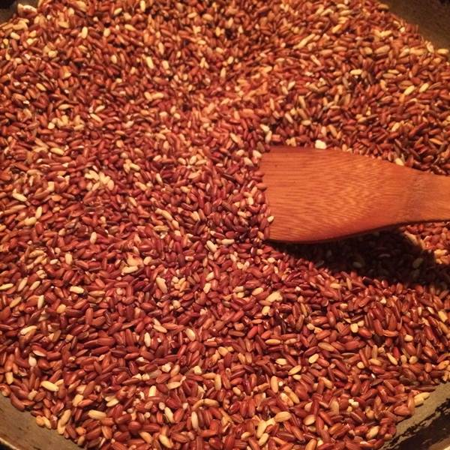
Đảo đều tay để các hạt chín đều. Ảnh minh họa
- Mẹ đong một cốc nhỏ hoặc dùng cốc đựng sữa chua, đong một cốc gạo lứt và 3 lít nước.
- Đổ vào nồi, đun lửa nhỏ, thêm một thìa nhỏ muối, đun đến khi hạt gạo chín mềm, đợi nguội, lọc lấy nước. Cất nước vào tủ lạnh cho con dùng dần.
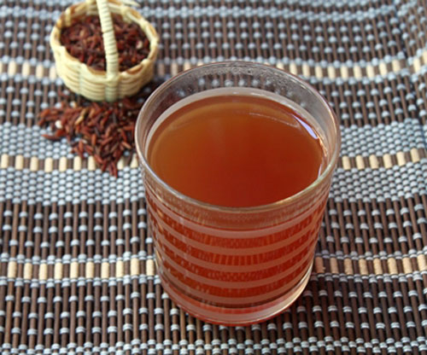
Nước gạo lứt uống rất mát mà mùi vị lại thơm nên các bé sẽ rất thích. Ảnh minh họa
2. Nước đậu đen
Nguyên liệu:
- Đậu đen 100g (lòng xanh là tốt nhất)
- Nước 1 lít
- Nồi
- Chảo đáy rộng
- Rây lọc
Cách làm:
- Rửa sạch đậu đen dưới vòi nước chảy cho hết bụi bẩn loại bỏ hạt đậu hỏng, không cần ngâm.
- Bắc 1 cái chảo lên, để lửa vừa, bạn cho toàn bộ số đậu đen vào rang, đảo liên tục để đậu không cháy, chú ý điều chỉnh lửa phù hợp. Tốt nhất để lửa nhỏ.
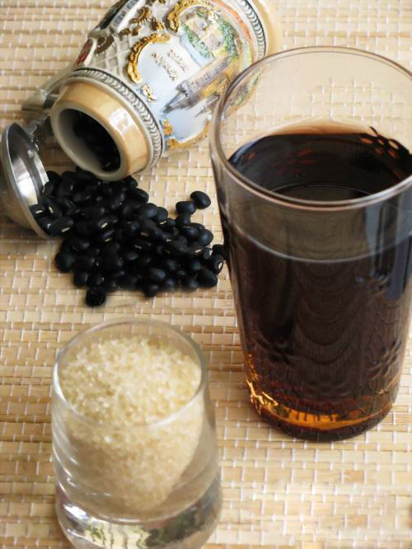
Cả nước và phần hạt đậu đen đều tốt, nên khuyến khích con dùng cả hai. Ảnh minh họa
- Sau khi rang chín đậu, đổ đậu ra đĩa
- Bắc 1 nồi nước 1 lít nấu sôi, khi nước sôi, cho hết số đậu đã rang vào nước và đun cho đậu sôi 10 phút. Sau 10 phút tắt bếp, đậy vung ủ thêm 15 phút nữa.
- Dùng rây lọc bỏ xác đậu, lấy phần nước để nguội rót vào chai để cho con uống dần (phần còn lại có thể để trong tủ lạnh).
3. Trà sâm bí đao
Nguyên liệu làm sâm bí đao:
+ 1,5kg bí đao già
+ 20g thục địa
+ 1 trái la hán quả
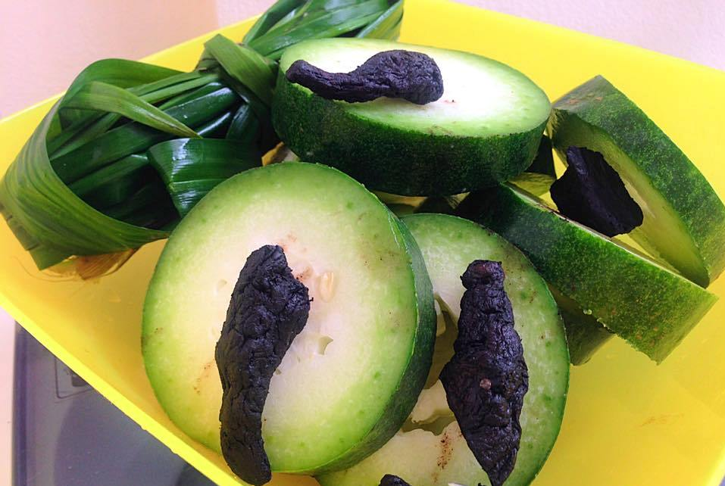
Bí đao
+ 4 khúc mía lau bằng gang tay
+ 10 cọng lá dứa (lá nếp )
+ 4 lít nước lạnh.
+ Dụng cụ: Nồi nấu, bình đựng nước sâm bí đao.
Cách làm sâm bí đao như sau:
- Tất cả nguyên liệu ngâm, rửa sạch, để ráo.
- La hán quả và thục địa mua ở tiệm thuốc Bắc. La hán quả cũng rửa sạch vỏ.
- Mía lau chẻ từng thanh nhỏ đặt dưới đáy nồi, rồi tới bí đao cắt khoanh để nguyên vỏ và ruột, thục địa cắt miếng, la hán quả bẻ ra, sau đó cho nước lạnh vào nấu.
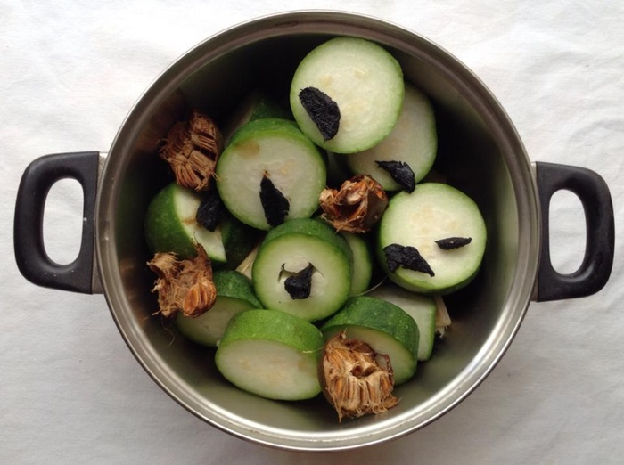
Ảnh minh họa
Khi nồi bí đao sôi, hạ lửa nhỏ nấu cho đến khi bí đao chín mềm khoảng 60 phút thì cho lá dứa vào, nấu thêm 5 phút thì tắt bếp. Đậy nắp nồi và để thật nguội thì lọc nước sâm qua rây, bỏ phần cái.
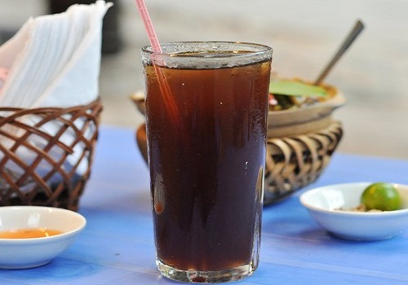
Nước trà sâm bí đao sau khi sôi có thể cho con dùng được luôn. Ảnh minh họa
Cho nước sâm bí đao vào các chai, đậy nắp kín và bảo quản trong tủ lạnh được vài ngày. Uống lạnh rất ngon và bổ dưỡng, có tác dụng thanh nhiệt giải độc cho trẻ.
Trên đây là cách nấu 3 loại nước uống có tác dụng thanh nhiệt giải độc, rất thích hợp dùng cho trẻ nhỏ vào những ngày hè nóng bức, oi cả, các mẹ có thể tham khảo để thực hiện.

Theo Vũ Nga (Tổng hợp) (Khám Phá

